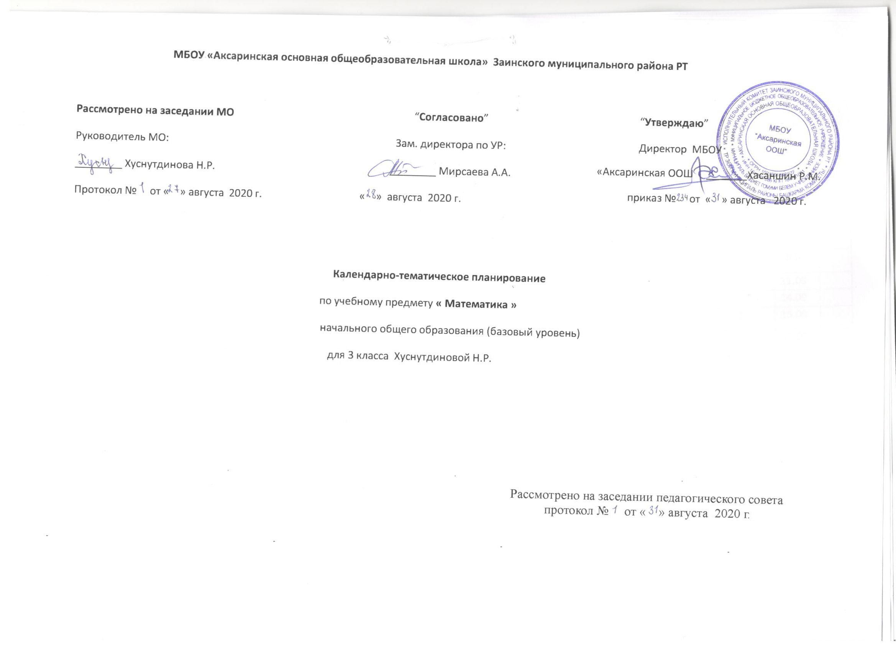 МБОУ «Аксаринская основная общеобразовательная школа» Заинского муниципального района РТ

Рассмотрено на заседании МО  Руководитель МО:  ________ Абрамова Г.С.  Протокол № от « » августа 2021 г. | “Согласовано”  Зам. директора по УР:  ________ Мирсаева А.А.  « » августа 2021 г. | “Утверждаю”  Директор МБОУ «Аксаринская ООШ»  _______Хасаншин Р.М.  приказ № от « » августа 2021 г.
Календарно-тематическое планирование

по учебному предмету « Математика »

начального общего образования (базовый уровень)

для 3 класса учителя начальных классов Ханнановой Х.М.

Рассмотрено на заседании педагогического совета
протокол № от « » августа 2021 г.

Календарно -тематическое планирование предмета «Математика»
Дорофеев Г.Ф, Миракова Т.Н. , Бука Т. Б. Математика. 3 класс. 2 кисәктә; М.: « Просвещение»,К.: Татарстан китап нәшрияте, 2013
№ | Тема урока | Кол часов | Дата
№ | Тема урока | Кол часов | План | факт
1. | Устные приёмы сложения и вычитания в пределах 100. | 1 | 1.09
2. | Алгоритм письменного сложения и вычитания двузначных чисел. | 1 | 2.09
3. | Конкретный смысл действий умножения и деления. | 1 | 6.09
4. | Приёмы сложения и вычитания двузначных чисел. | 1 | 8.09
5. | Приёмы сложения и вычитания двузначных чисел с переходом через десяток. | 1 | 9.09
6. | Решение составных задач. | 1 | 10.09
7. | Прибавление числа к сумме. | 1 | 13.09
8. | Входная контрольная работа по теме: «Сложение и вычитание чисел в пределах 100» | 1 | 15.09
9. | Работа над ошибками. Повторение по теме «Числа от 0 до 100» | 1 | 16.09
10. | Сложения и вычитание. Цена. Количество. Стоимость. | 1 | 20.09
11. | Решение простых задач на нахождение цены, количества, стоимости. | 1 | 20.09
12. | Проверка сложения. | 1 | 22.09
13. | Проверка сложения. Закрепление. | 1 | 23.09
14. | Прибавление суммы к числу. | 1 | 27.09
15. | Прибавление суммы к числу. Закрепление . | 1 | 29.09
16. | Правило прибавления суммы к числу. | 1 | 30.09
17. | Обозначение геометрических фигур. | 1 | 04.10
18. | Контрольная работа №1 по теме «Числа от 0 до 100. Сложение и вычитание. Числовые выражения». | 1 | 06.10
19. | Работа над ошибками. Вычитание числа из суммы. | 1 | 07.10
20. | Закрепление.Решение задач. | 1 | 11.10
21. | Способы вычитания суммы из числа. Решение задач. | 1 | 13.10
22. | Способ проверки вычитания вычитанием. | 1 | 14.10
23. | Вычитание суммы из числа. Выбор удобного способа вычитания суммы из числа. | 1 | 18.10
24. | Вычитание суммы из числа. Решение задач. | 1 | 20.10
25. | Решение задач. | 1 | 21.10
26. | Приём округления при сложении. | 1 | 25.10
27. | Приём округления при сложении. Вычисление суммы более двух слагаемых. | 1 | 27.10
28. | Приём округления при сложении | 1 | 28.10
29 | Приём округления при вычитании. Закрепление. Решение задач. | 1 | 29.10
30 | Равные фигуры. | 1 | 08.11
31. | Знакомство с новым типом задач. Задачи в 3 действия. | 1 | 10.11
32. | Задачи в 3 действия. Запись решения задач выражением. | 1 | 15.11
33 | Повторение по теме: «Прием округления при сложении и вычитании». | 1 | 17.11
34 | Решение задач. | 1 | 18.11
35. | Контрольная работа №2 по теме: «Прием округления при сложении и вычитании». | 1 | 19.11
36. | Коррекция знаний.Изображение куба. Повторение | 1 | 22.11
37. | Чётные и нечётные числа. Признак четности чисел. | 1 | 24.11
38. | Умножение числа 3. Деление на 3 | 1 | 25.11
39. | Таблица умножения числа 3 и соответствующие случаи деления. | 1 | 26.11
40. | Умножение суммы на число. | 1 | 29.11
41 | Способы умножения суммы на число. | 1 | 01.12
42. | Умножение числа 4. Деление на 4. | 1 | 02.12
43. | Новые табличные случая умножения числа 4 и деления на 4. | 1 | 03.12
44. | Проверка умножения. | 1 | 06.12
45. | Умножение двузначного числа на однозначное. | 1 | 08.12
46. | Умножение двузначного числа на однозначное. Замена двузначного числа суммой разрядных слагаемых. | 1 | 09.12
47. | Задачи на приведение к единице. | 1 | 10.12
48 | Типы задач на нахождение четвёртого пропорционального. | 1 | 13.12
49. | Умножение числа 5. Деление на 5. | 1 | 15.12
50. | Умножение числа 5. Деление на 5. Связь умножения числа с делением. | 1 | 16.12
51. | Контрольная работа № 3 по теме: «Умножение и деление на 2,3,4,5». | 1 | 17.12
52. | Работа над ошибками. Умножение числа 6. Деление на 6. | 1 | 20.12
53. | Закономерности составления новых табличных случаев умножения числа 6. | 1 | 22.12
54. | Решение задач с пропорциональными величинами | 1 | 23.12
55. | Закрепление таблиц умножения и деления с числами 2,3,4,5,6. | 1 | 24.12
56. | Закрепление таблиц умножения и деления с числами 2,3,4,5,6. Решение задач. | 1 | 27.12
57. | Проверка деления. | 1 | 12.01
58. | Контрольная работа №4 по теме: «Умножение и деление на 2,3,4,5,6 » | 1 | 12.01
59 | Работа над ошибками. Разностное и кратное сравнение. | 1 | 14.01
60. | Решение задач на кратное сравнение. | 1 | 17.01
61. | Кратное сравнение чисел. Решение задач на кратное сравнение | 1 | 19.01
62. | Решение задач на кратное сравнение. Разностное сравнение чисел. | 1 | 12.01
63. | Повторение по теме | 1 | 13.01
64. | Умножение числа 7. Деление на 7. Закрепление. | 1 | 14.01
65. | Умножение числа 7. Деление на 7. Повторение. Решение задач различными способами. | 1 | 17.01
66. | Закрепление таблиц умножения и деления с числами 2,3,4,5,6,7. Решение задач. | 1 | 19.01
67. | Умножение числа 8. Деление на 8. | 1 | 20.01
68. | Контрольная работа №5 по теме: «Табличные случаи умножения и деления». | 1 | 21.01
69 | Работа над ошибками. Таблица умножения и деления на 8. | 1 | 24.01
71. | Прямоугольный параллелепипед. | 1 | 26.01
72. | Закрепление таблиц умножения и деления с числами 2,3,4,5,6,7,8. Решение задач. | 1 | 27.01
73. | Площади фигур. | 1 | 28.01
74. | Измерение площади фигуры с помощью мерок различной конфигурации. | 1 | 31.01
75. | Умножение числа 9. Деление на 9. | 1 | 02.02
76. | Умножение числа 9. Деление на 9. Закрепление. | 1 | 03.02
77. | Таблица умножения в пределах 100. | 1 | 04.02
78. | Работа над ошибками Деление суммы на число. | 1 | 07.02
79. | Выбор удобного способа деления суммы на число. Решение задач. | 1 | 09.02
80. | Вычисления вида 48 : 2. Приём деления двузначного числа на однозначное. | 1 | 10.02
81 | Вычисления вида 57 : 3. Алгоритм деления двузначного числа на однозначное | 1 | 11.02
82. | Метод подбора. Деление двузначного числа на двузначное. | 1 | 14.02
83. | Повторение по теме: «Внетабличные случаи деления» | 1 | 16.02
84 | Контрольная работа № 6 по теме: «Внетабличные случаи деления» | 1 | 17.02
85. | Работа над ошибками. Счёт сотнями. | 1 | 18.02
86. | Названия круглых сотен. Соотношения разрядных единиц счёта. | 1 | 21.03
87. | Образование чисел от 100 до 1000. | 1 | 23.03
88. | Трёхзначные числа. | 1 | 24.03
89. | Чтение и запись трёхзначных чисел. | 1 | 24.02
90. | Задачи на сравнение. | 1 | 25.02
91. | Устные приёмы сложения и вычитания вида 520 + 400, 520 + 40, 370 – 200. | 1 | 28.02
92 | Устные приёмы сложения и вычитания вида 70 + 50, 140 – 60. | 1 | 02.03
93. | Устные приёмы сложения и вычитания вида 430 + 250, 370 – 140. | 1 | 03.03
94. | Устные приёмы сложения вида | 1 | 04.03
95. | Контрольная работа № 7 по теме: «Сложение и вычитание в пределах 1000» | 1 | 07.03
96. | Работа над ошибками. Единицы площади. | 1 | 09.03
97. | Единицы площади, их обозначение и соотношение. | 1 | 10.03
98. | Площадь прямоугольника. | 1 | 11.03
99. | Практическая работа по определению площади прямоугольника. | 1 | 14.03
100. | Деление с остатком. | 1 | 16.03
101. | Алгоритм деления с остатком, использование его при вычислениях. | 1 | 17.03
102 | Километр . | 1 | 18.03
103. | Письменные приёмы сложения и вычитания вида 325 + 143, 468 – 143. | 1 | 21.03
104 | Письменные приёмы сложения и вычитания вида 457 + 26, 457 + 126, 764 – 35, 764 – 235. | 1 | 23.03
105 | Письменные приёмы сложения и вычитания. Алгоритм сложения и вычитания трёхзначных чисел. | 1 | 24.03
106 | Письменные приёмы сложения и вычитания вида 325 + 143, 468 – 143.  325 + 143, 468 – 143 рәвешендәге мисалларны язмача алу һәм кушу. | 1 | 25.03
107 | Контрольная работа № 8 по теме: «Письменная нумерация в пределах 1000». | 1 | 06.04
108. | Работа над ошибками. | 1 | 07.04
109. | Умножение круглых сотен. | 1 | 08.04
110. | Прием умножения круглых сотен, основанный на знании разрядного состава трёхзначного числа | 1 | 11.04
111 | Деление круглых сотен. | 1 | 13.04
112 | Единицы массы. Грамм. | 1 | 14.04
113 | Соотношение между граммом и килограммом. | 1 | 15.04
114 | Устные приёмы умножения и деления чисел в пределах 1000. | 1 | 18.04
115 | Письменные приёмы сложения и вычитания чисел в пределах 1000. | 1 | 20.04
116 | Письменные приёмы умножения на однозначное число вида | 1 | 21.04
117 | Письменные приёмы умножения на однозначное число с переходом через разряд вида 46 x 3 | 1 | 22.04
118 | Письменные приёмы умножения на однозначное число с двумя переходами через разряд вида 238 x 4. | 1 | 25.04
119 | Письменные приёмы деления на однозначное число вида 684 : 2. | 1 | 27.04
121. | Письменные приёмы деления на однозначное число вида 216 : 3. | 1 | 28.04
122. | Письменные приёмы деления на однозначное число вида 216 : 3. | 1 | 29.04
123 | Письменные приёмы деления на однозначное число вида 836 : 4. | 1 | 02.05
124. | Письменные приёмы деления на однозначное число | 1 | 04.05
125. | Контрольная работа № 9 по теме: «Письменные приёмы вычислений». | 1 | 05.05
126. | Коррекция знаний. Повторение по теме. | 1 | 06.05
127. | Промежуточная контрольная работа. | 1 | 09.05
128. | Работа над ошибками. Решение задач | 1 | 11.05
129. | Повторение и закрепление изученного в 3 классе. | 1 | 12.05
130 | Решение текстовых задач арифметическим способом (с опорой на схемы, таблицы, краткие записи и другие модели) | 1 | 13.05
131 | Решение текстовых задач арифметическим способом (с опорой на схемы, таблицы, краткие записи и другие модели) | 1 | 16.05
132 | Итоговое повторение по темам «Сложение и вычитание». «Умножение и деление». «Письменные приёмы вычислений».  Письменные приёмы вычислений. Тест | 1 | 18.05
133 | Итоговое закрепление по темам «Сложение и вычитание». «Умножение и деление». «Письменные приёмы вычислений». | 1 | 19.05
134 | Решение занимательных задач | 1 | 20.05
135 | Комплексное повторение изученного. | 1 | 23.05
136 | Письменные приёмы вычислений | 1 | 25.05

Лист изменений в тематическом планировании
№ записи | Дата | Изменения,  внесенные в КТП | Причина | Согласование с зам. директора по УР

